В 2019 – 2020 учебном году наша школа приняла участие в обмене карточками с испанской школой.

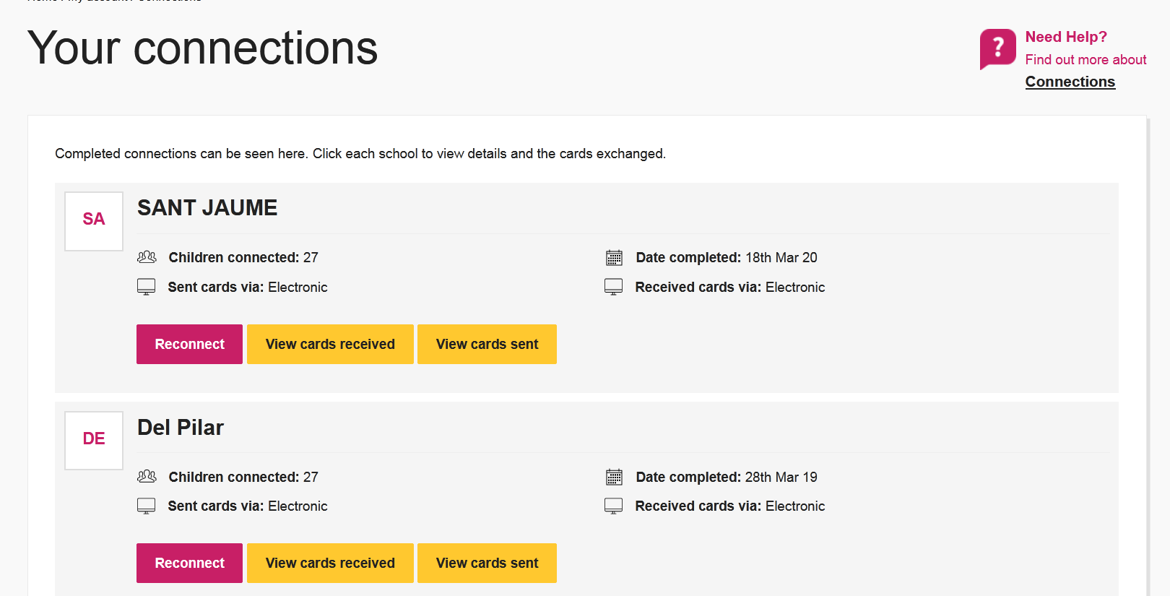

Нам прислали:

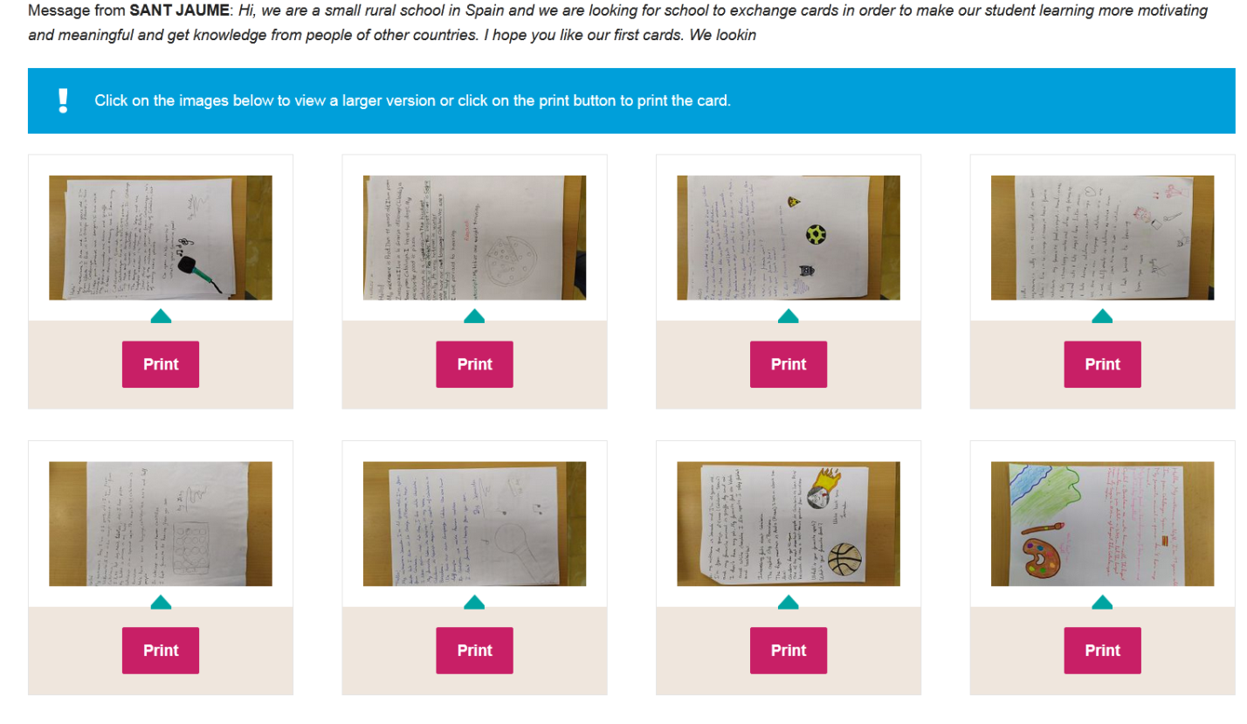

Мы также отправили карточки в школы в Турции и Марроко, но пока еще не получили ответа. Ждем!

